Dependencia o área | DIRECCION DE ATENCION AL USUARIO, INTERVENCION TEMPRANA Y ASIGNACIONES | Año | 2017 | Trimestre | II

INFORME DE GESTION PETICIONES, QUEJAS, RECLAMOS, SUGERENCIAS Y RECONOCIMIENTOS SEGUNDO TRIMESTRE 2017.

1. CANTIDAD DE PETICIONES, QUEJAS, RECLAMOS, SUGERENCIAS Y RECONOCIMIENTOS SEGUNDO TRIMESTRE 2017.

DEPENDENCIA | PETICIONES | QUEJAS | RECLAMOS | SUGERENCIAS | RECONOCIMIENTOS | TOTAL
AMAZONAS | 48 | 1 | 0 | 9 | 0 | 58
ANTIOQUIA | 452 | 16 | 1 | 6 | 0 | 475
ARAUCA | 696 | 0 | 0 | 0 | 0 | 696
ATLANTICO | 237 | 1 | 16 | 0 | 0 | 254
BOGOTA | 2057 | 36 | 47 | 2 | 157 | 2299
BOLIVAR | 75 | 10 | 25 | 0 | 0 | 110
BOYACA | 159 | 9 | 0 | 0 | 0 | 168
CALDAS | 328 | 8 | 0 | 0 | 0 | 336
CALI | 867 | 0 | 4 | 0 | 382 | 1253
CAQUETA | 33 | 0 | 0 | 1 | 23 | 57
CASANARE | 29 | 5 | 0 | 0 | 0 | 34
CAUCA | 254 | 1 | 1 | 1 | 1 | 258
CESAR | 163 | 0 | 6 | 0 | 0 | 169
CHOCO | 990 | 3 | 0 | 0 | 0 | 993
CORDOBA | 43 | 15 | 0 | 0 | 0 | 58
CUNDINAMARCA | 363 | 0 | 0 | 13 | 0 | 376
GUAINIA-VAUPES | 14 | 4 | 0 | 0 | 0 | 18
GUAVIARE | 0 | 2 | 0 | 0 | 2 | 4
HUILA | 989 | 0 | 1 | 0 | 0 | 990
LA GUAJIRA | 0 | 55 | 0 | 0 | 0 | 55
MAGDALENA | 129 | 55 | 10 | 0 | 0 | 194
MAGDALENA MEDIO | 8 | 0 | 0 | 0 | 0 | 8
MEDELLIN | 251 | 38 | 74 | 9 | 373 | 745
META | 2 | 13 | 8 | 15 | 75 | 113
NARIÑO | 148 | 11 | 3 | 1 | 0 | 163
NORTE DE SANTANDER | 33 | 10 | 6 | 0 | 5 | 54
PUTUMAYO | 0 | 0 | 0 | 0 | 0 | 0
QUINDIO | 0 | 0 | 0 | 0 | 0 | 0
RISARALDA | 754 | 50 | 1 | 9 | 8 | 822
SAN ANDRES | 47 | 1 | 0 | 0 | 0 | 48
SANTANDER | 312 | 13 | 9 | 1 | 1 | 336
SUCRE | 78 | 0 | 65 | 0 | 0 | 143
TOLIMA | 1608 | 16 | 4 | 0 | 234 | 1862
VALLE DEL CAUCA | 216 | 3 | 0 | 0 | 0 | 219
VICHADA | 0 | 0 | 0 | 0 | 0 | 0
ANTINARCÓTICOS Y LAVADO DE ACTIVOS | 419 | 0 | 0 | 0 | 0 | 419
CONTRA EL CRÍMEN ORGANIZADO | 128 | 15 | 0 | 1 | 1 | 145
CONTRA EL TERRORISMO | 117 | 0 | 0 | 0 | 0 | 117
CONTRA LA CORRUPCIÓN | 96 | 1 | 0 | 0 | 3 | 100
DERECHOS HUMANOS Y D. INT. HUMANITARIO | 343 | 0 | 0 | 0 | 34 | 377
DIRECCION NACIONAL DE FISCALIAS | 16 | 0 | 0 | 0 | 0 | 16
EXTINCIÓN AL DERECHO DE DOMINIO | 242 | 0 | 1 | 0 | 1 | 244
FISCALIA DELEGADA ANTE LA CORTE | 325 | 0 | 0 | 0 | 0 | 325
JUSTICIA TRANSICIONAL | 403 | 0 | 0 | 0 | 0 | 403
NACIONAL DE PROTECCIÓN Y ASISTENCIA | 364 | 0 | 0 | 2 | 1 | 367
TOTAL TRIMESTRE II | 13836 | 351 | 282 | 70 | 1301 | 15881
Fuente. Matriz consolidado II Trimestre 2017

Durante el segundo trimestre de 2017, se realizaron reuniones y socializaciones por parte de esta Dirección de Atención al Usuario, con el fin de subsanar la intermitencia por parte de las Direcciones Nacionales en el envió del informe de PQRS mensualmente. Así mismo se realizó seguimiento a las Direcciones Seccionales vía correo electrónico con el fin de aclarar dudas sobre la consolidación en la matriz y solicitando mes a mes la entrega del reporte.

Vale la pena resaltar que se realizaron el mes de Mayo y Junio dos mesas de trabajo con la Direccion Seccional de Bogotá con el fin de aclarar inquietudes respecto a la responsabilidad de presentar el informe debidamente consolidado de las PQRSR que ingresan a esa dirección diligenciamiento de la matriz, informe de análisis y trazabilidad de las solicitudes, obteniendo como resultado el reporte completo para el mes de Junio.

Para mayor ilustración se nombraran por meses las Seccionales que no reportaron:

ABRIL: Cordoba, Guainia – Vaupes, Guajira, Quindio, Vichada, Direccion de Fiscalías Nacionales, Fiscalias Delegadas de la Corte.

MAYO: Amazonas, Caldas, Caqueta, Huila, Guajira, Magdalena Medio, Vichada, Quindio, Valle del Cauca, Direccion de Fiscalías Nacionales.

JUNIO: Atlantico, Bolivar, Casanare, Cesar, Choco, Guajira, Magdalena Medio, Nariño, Quindio, Sucre, Valle del Cauca, Vichada, Dirección Nacional de Seccionales y Seguridad Ciudadana, Fiscalías Delegadas de la Corte y Direccion Nacional de Fiscalía Especializada contra el Terrorismo, Direccion Nacional de Fiscalia Especializada de Proteccion y Asistencia.

Como se puede observar las dependencias que inciden en el no reporte dentro de los tres meses son: Guajira, Quindio y Vichada, quienes no reportaron en el segundo trimestre del año en curso.

En comparación con el trimestre anterior reinciden en la intermitencia de entrega del reporte las siguientes seccionales:

- Guainia- Vaupés, Quindio, Guajira, Magdalena medio, Vichada, Fiscalia Delegada Ante la Corte, Dirección Nacional de Seccionales y Seguridad Ciudadana.

2. ANALISIS DE LAS CAUSAS QUE MOTIVARON LAS PQRSR.

PETICIONES II TRIMESTRE 2017

Del 100% de las peticiones reportadas por los delegados de PQRSR, el 43% corresponde a la solicitud de información de interés particular, seguida con el 22% la solicitud de información de interés general, el 7% la solicitud de copia de documentos, el 5% de denuncias y 23% en otras causas (lo que incluye otros motivos y las demás causas que tuvieron menor recurrencia), tal y como se refleja en la siguiente tabla y gráfico:

CAUSAS | No. DE PETICIONES
SOLICITUD DE INFORMACIÓN INTERÉS GENERAL | 3006
SOLICITUD DE INFORMACIÓN INTERÉS PARTICULAR | 5945
SOLICITUD DE CERTIFICACIÓN | 614
SOLICITUD SUSPENCIÓN DE INVESTIGACIÓN | 35
RESOLUCIÓN SITUACIÓN JURÍDICA | 189
PRESTACIÓN DE UN SERVICIO | 576
RECONOCIMIENTO DE UN DERECHO | 207
INTERVENCIÓN DE UNA ENTIDAD O FUNCIONARIO | 277
FORMULAR CONSULTA | 47
COPIA DE DOCUMENTOS | 920
DENUNCIA | 725
INTERPONER RECURSOS | 3
OTRAS | 1087
Fuente. Matriz consolidado II Trimestre 2017

Frente a las peticiones allegadas a nuestra entidad, se logra evidenciar una disminución de peticiones, pasando de 15.794 peticiones en el primer trimestre de 2017 a 13.830 peticiones en el segundo trimestre de 2017. Siendo la Seccional Bogotá la dependencia que mayor número de peticiones recibió, seguida por la Seccional Tolima y así sucesivamente, tal y como lo muestra la siguiente tabla y gráfico:

SECCIONAL O DEPENDENCIA | I TRIM 2017 | II TRIM 2017
BOGOTA | 4.715 | 2057
TOLIMA | 1.900 | 1608
CHOCO | 1.635 | 990
HUILA | 909 | 989
CALI | 364 | 867
ARAUCA | 37 | 696
ANTIOQUIA | 529 | 452
JUSTICIA TRANSICIONAL | 675 | 403
PROTECCIÓN | 684 | 364
CUNDINAMARCA | 344 | 363

Es importante resaltar que en términos generales se presentó una disminución considerable en el reporte de peticiones en la Seccional Bogotá.

Lo anterior refleja el compromiso por parte de los delegados de PQRSR en la aplicación del Procedimiento para la Recepción, Tratamiento y Seguimiento a Peticiones, Quejas y Reclamos, el acompañamiento por parte de esta Dirección de Atención al Usuario y el trabajo articulado con la Subdirección Nacional de Gestión Documental en la tipificación de los documentos, aun cuando desde esta dependencia se ha evidenciado que continúan las inconsistencias en ese tema.

Sin embargo, ha trabajado arduamente en el seguimiento a las Direcciones Seccionales y Direcciones Nacionales en busca de una correcta tipificación de los documentos, con el fin de facilitar la verificación de la trazabilidad de los documentos y de esta manera evitar el incorrecto re direccionamiento.

Aún quedan algunas Seccionales que reinciden en la falta de reporte y otras que afirman no recibir petición alguna en el periodo, siendo parte de este último grupo las Seccionales: Putumayo (reportando mensualmente 0 PQRSR) y Guainia- Vaupés, Quindio, Guajira, Magdalena medio, Vichada, Fiscalia Delegada Ante la Corte, Dirección Nacional de Seccionales y Seguridad Ciudadana, (siendo intermitentes en el reporte)

QUEJAS II TRIMESTRE 2017

De las quejas recibidas en el segundo trimestre del año 2017, representadas en 351 quejas, podemos evidenciar un incremento notable en este tipo de solicitudes, verificando que se recibieron 274 quejas en el I trimestre del año, adicionalmente se evidencia que de acuerdo con las causas, el 32% equivalente a 112 quejas fueron por trato irrespetuoso, presentando su mayor incidencia en la Seccional Risaralda en el mes de Junio de 2017, recibiendo un numero de 17 quejas en el mes por esta causa, seguida por la Seccional Medellin con 11 quejas en el mes de Junio y Magdalena con 11 quejas en el mes de Mayo de 2017.

CAUSAS | No. DE QUEJAS I TRIM 2017 | No. DE QUEJAS II TRIM 2017
TRATO IRRESPETUOSO O DESCORTÉS | 60 | 112
INDEBIDO ASESORAMIENTO POR PARTE DEL SERVIDOR Y/O FUNCIONARIO | 15 | 9
INASISTENCIA NO JUSTIFICADA A AUDIENCIA | 3 | 14
SOLICITUD DE DÁDIVAS | 0 | 1
NEGATIVA A RECIBIR DENUNCIA | 19 | 32
SUMINISTRO DE INFORMACIÓN IMPRECISA, | 1 | 4
INCOMPLETA O ERRÓNEA | 0 | 0
INCUMPLIMIENTO DE TAREAS O FUNCIONES | 55 | 95
ACOSO LABORAL | 1 | 1
ACOSO SEXUAL | 0 | 0
NEGACIÓN A SUMINISTRAR INFORMACIÓN | 1 | 7
NEGACIÓN ACCESO A LA JUSTICIA | 0 | 2
USO INDEBIDO DE LOS BIENES DE LA ENTIDAD | 0 | 0
EXTRALIMITACIÓN DE FUNCIONES | 11 | 16
OTRAS | 66 | 51
Fuente. Matriz consolidado II Trimestre 2017

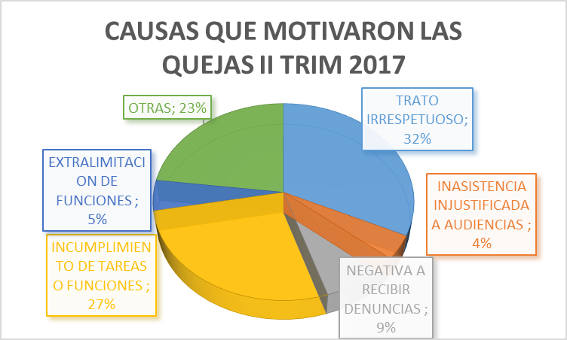

De acuerdo al seguimiento realizado a las Direcciones Seccionales y Direcciones Nacionales, se observa la falta de implementación de acciones de mejora con el fin de mitigar las causas, teniendo en cuenta que evidenciando la cantidad reportada de quejas dentro de este primer trimestre en comparación con el segundo trimestre las quejas aumentaron significativamente.

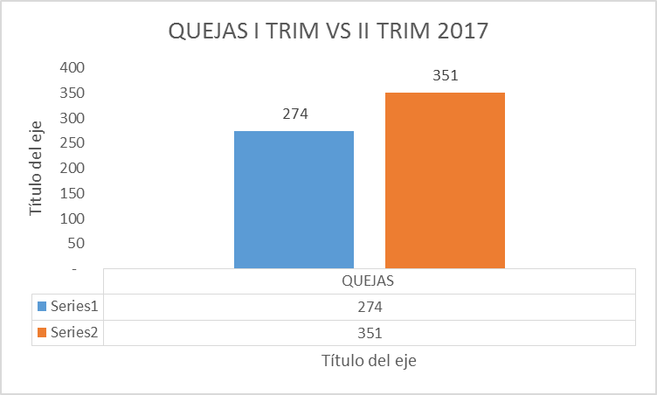

RECLAMOS II TRIMESTRE 2017

CAUSAS | No. DE RECLAMOS I TRIM | No. DE RECLAMOS II TRIM
LARGOS TIEMPOS DE ESPERA ANTES DE LA ATENCIÓN | 60 | 67
RESPUESTAS INOPORTUNAS | 1 | 2
FALTA DE RESPUESTA A LAS SOLICITUDES | 1 | 15
FALTA DE PERSONAL | 0 | 18
INACTIVIDAD PROCESAL | 46 | 115
MALA ATENCIÓN | 9 | 32
SUSPENSIÓN DE LA ATENCIÓN | 0 | 6
NO HAY ESQUEMA DE SEGUIRIDAD A TESTIGO | 0 | 0
INSTALACIONES FISICAS INADECUADAS | 0 | 3
OTRAS | 20 | 20
Fuente. Matriz consolidado II Trimestre 2017
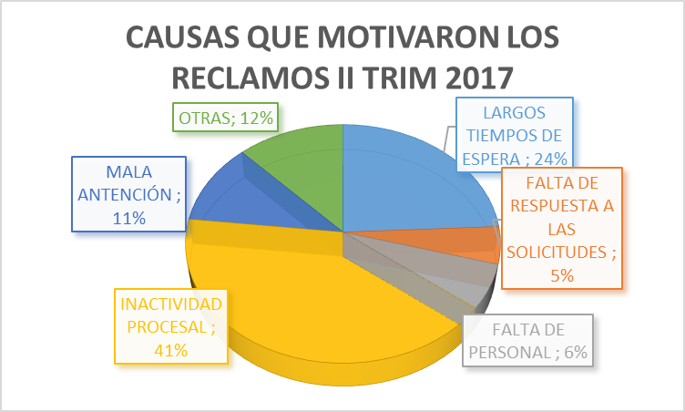

De los reclamos recibidos en el II trimestre de 2017 se evidencia un aumento en la cantidad de solicitudes de este tipo, representadas 282 peticiones recibidas en el II trimestre del año en comparación a los 252 reclamos recibidos en el primer trimestre del año 2017. De acuerdo con las causas, el 41% de las mismas fueron por el motivo de inactividad procesal, presentando su mayor incidencia en la Seccional Tolima con el 9% en esta causa en el mes de junio, Seguida por la causa largos tiempos de espera, presentando su mayor incidencia en la Seccional Meta, seguida por las Seccionales Medellin y Bogotá.

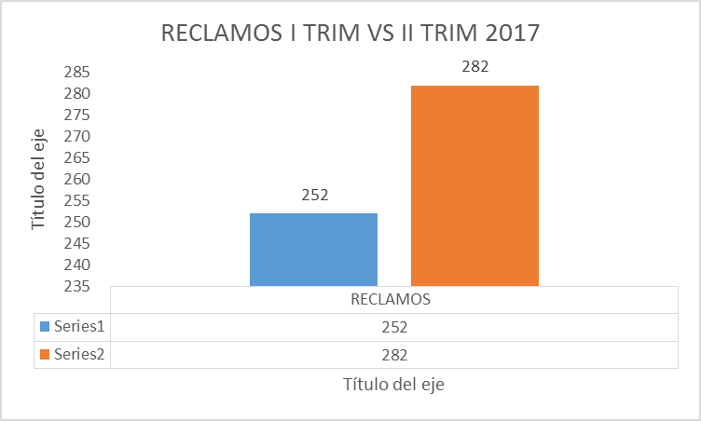

SUGERENCIAS II TRIMESTRE 2017

De las sugerencias recibidas en el segundo trimestre del año 2017, representadas en 70 sugerencias, se evidencia que de acuerdo con las causas, el 57 % fue por otras causas y el 31% de las mismas fueron por la causal incrementar la cantidad de personal para la atención, presentando su mayor incidencia en las Seccionales de Risaralda y Cundinamarca cada una con 4 sugerencias en los meses de Mayo y Junio de 2017.
CAUSAS | No. DE SUGERENCIAS I TRIM | No. DE SUGERENCIAS II TRIM
MEJORAS DE INFRAESTRUCTURA | 4 | 6
INCREMENTAR LA CANTIDAD DE PERSONAL PARA LA ATENCIÓN | 15 | 22
NO HACER REPARACIONES LOCATIVAS EN PRESENCIA DE USUARIOS | 0 | 0
ATENCIÓN PREFERENCIAL POR CONDICIÓN ESPECIAL (EMBARAZO, DISCAPACIDAD, ETC) | 0 | 1
OTRAS | 6 | 40
Fuente. Matriz consolidado II Trimestre 2017

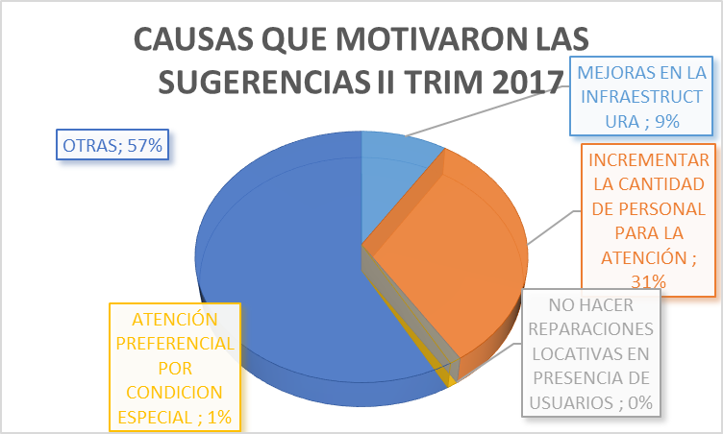

En este trimestre se evidenció un aumento de las sugerencias reportadas a nivel nacional, teniendo en cuenta que en el I trimestre del año fueron reportadas 61 sugerencias, mientras que en el segundo fueron reportadas 70. De las cuales las causales más frecuentes en ambos periodos son incrementar la cantidad de personal para la atención y otras causas. De acuerdo con este hallazgo se verificara que acciones de mejora pueden implementarse desde esta Dirección de Atención al Usuario, con el fin de disminuir considerablemente las sugerencias recibidas a nivel nacional.

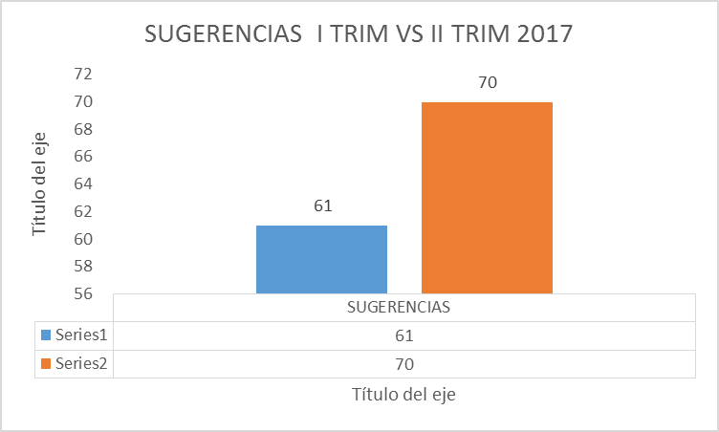

RECONOCIMIENTOS II TRIMESTRE 2017

De los reconocimientos recibidos en el segundo trimestre de 2017, representados en 1.301 reconocimientos, evidenciamos que de acuerdo con las causas reportadas el 68% fueron por Excelente trato, con 879 reconocimientos recibidos a nivel nacional. La dependencia que recibió más reconocimientos, fue la Seccional Medellin con 199 reconocimientos en el mes de abril, seguido por la Seccional Cali con 162 reconocimientos en el mes de mayo por la misma causa.
En comparación con el primer trimestre del año 2017, se evidencian 729 reconocimientos, y de acuerdo con las causas, el 64.1% de las mismas fueron por Excelente trato, presentando su mayor incidencia en la Seccional Bogotá.
En este orden de ideas esta Dirección de Atención al Usuario, al realizar un análisis exhaustivo de este reporte evidencia un incremento importante en el reporte de reconocimientos a nivel nacional, resaltando también que en su mayoría el canal de ingreso utilizado con más frecuencia para dicho reporte es el Buzón de Sugerencias. Con esto se confirma que ha sido de vital importancia seguimiento a las seccionales y las reiteras solicitudes con el fin de que utilicen esta herramienta.

CAUSAS | No. DE RECONOCIMIENTOS I TRIM | No. DE RECONOCIMIENTOS II TRIM
ATENCION OPORTUNA | 53 | 333
EXCELENTE TRATO | 134 | 879
INFORMACION CLARA | 18 | 77
INSTALACIONES ADECUADAS | 0 | 8
OTRAS | 4 | 5
Fuente. Matriz consolidado II Trimestre 2017

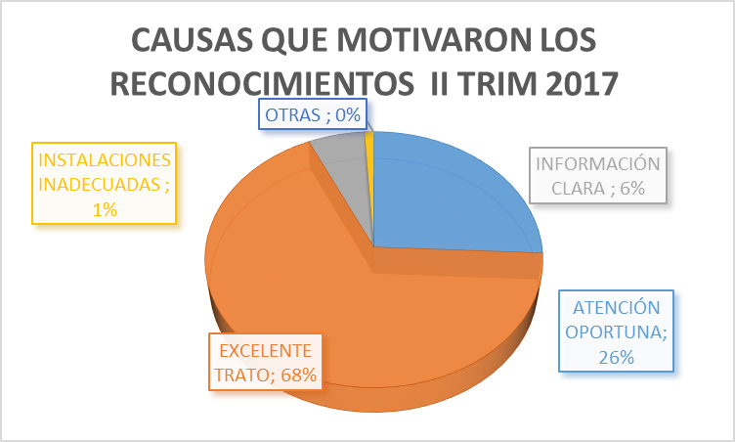

La cantidad reportada de quejas dentro de este segundo trimestre aumenta significativamente en relación con el trimestre anterior, tal y como no lo muestra el siguiente gráfico:

3. CANAL POR MEDIO DEL CUAL INGRESO LA PQRSR.

CANALES DE INGRESO | PETICIONES | QUEJAS | RECLAMOS | SUGERENCIAS | RECONOCIMIENTOS
PRESENCIAL | 780 | 35 | 42 | 6 | 176
ESCRITO | 12.688 | 195 | 148 | 27 | 64
TELEFONICO | 17 | 0 | 1 | 0 | 1
BUZON DE SUGERENCIAS | 38 | 100 | 99 | 37 | 976
CORREO ELECTRONICO | 313 | 21 | 9 | 0 | 1

Del 100% de las Peticiones recibidas en el segundo trimestre del año 2017, representadas en 13.836, se evidencia que de acuerdo con los medios de recepción, el 92% de las mismas fueron recibidas por medio escrito, así mismo el 6% representado en 780 peticiones ingresaron por canal presencial, y el 2% por medio de correo electrónico. De lo anterior se deduce un ingreso significativo por medio escrito. (Véase tabla 1 y figura 1)
Tabla 1. Total de peticiones de acuerdo con el medio de ingreso a nivel nacional primer trimestre 2017.
Figura 1. Total de peticiones de acuerdo con el medio de ingreso a nivel nacional primer trimestre 2017
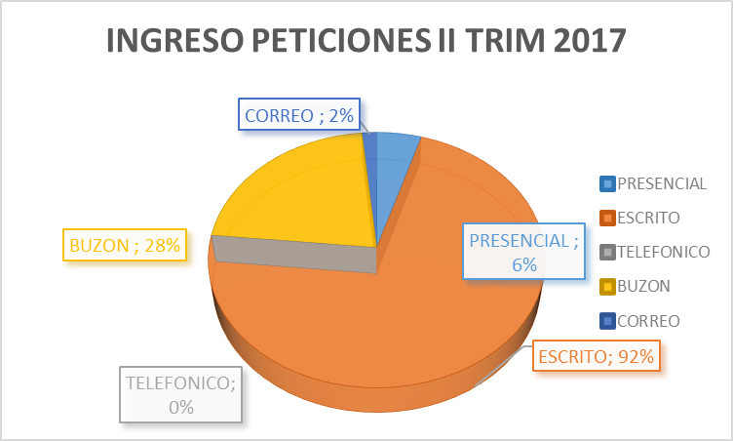
Fuente. Matriz consolidado II Trimestre 2017
Del 100% de las Quejas recibidas en el segundo trimestre del año 2017, representadas en 351, se evidencia que de acuerdo con los medios de recepción, el 56% de las mismas fueron recibidas por medio escrito, así mismo el 28% representado en 100 quejas ingresaron por canal de buzón y el 10% por medio presencial, siendo estos los canales de ingreso con más reporte de quejas a nivel nacional. De lo anterior se deduce un ingreso significativo por medio escrito. (Véase tabla 2 y figura 2)
Tabla 2. Total de quejas de acuerdo con el medio de ingreso a nivel nacional segundo trimestre 2017.
Figura 2. Total de quejas de acuerdo con el medio de ingreso a nivel nacional primer trimestre 2017

Fuente. Matriz consolidado II Trimestre 2017
De los 100% de los Reclamos recibidos en el segundo trimestre del año 2017, representados en 282, se evidencia que de acuerdo con los medios de recepción, el 52% de las mismas fueron recibidas por medio escrito, así mismo el 35% representado en 99 reclamos ingresaron por canal de buzón y el 15% por medio presencial. Estos siendo los canales de ingreso más utilizados para reportar quejas en el II Trimestre. De lo anterior se deduce un ingreso significativo por medio escrito. (Véase tabla 3 y figura 3)
Tabla 3. Total de reclamos de acuerdo con el medio de ingreso a nivel nacional segundo trimestre 2017.

Figura 3. Total de reclamos de acuerdo con el medio de ingreso a nivel nacional segundo trimestre 2017

Fu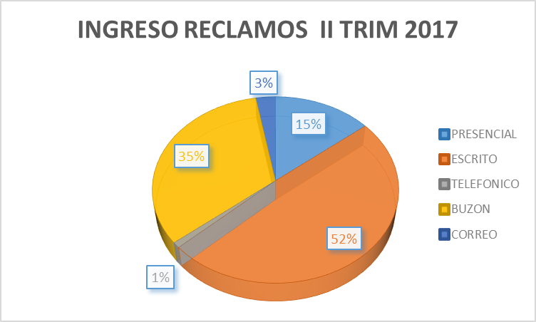Fente. Matriz consolidado II Trimestre 2017
Del 100% de las Sugerencias recibidas en el segundo trimestre del año 2017, representadas en 70, se evidencia que de acuerdo con los medios de recepción, el 53% de las mismas fueron recibidas por el buzón de sugerencias, así mismo el 39% representado en 27 sugerencias ingresaron por canal escrito y el 6% restante por medio presencial. De lo anterior se deduce un ingreso significativo por Buzón de Sugerencias. (Véase tabla 4 y figura 4)
Tabla 4. Total de sugerencias de acuerdo con el medio de ingreso a nivel nacional segundo trimestre 2017.

Figura 4. Total de sugerencias de acuerdo con el medio de ingreso a nivel nacional segundo trimestre 2017.
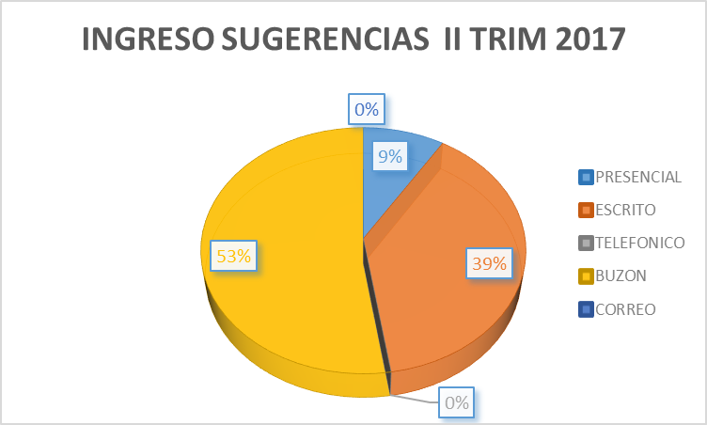
Fuente. Matriz consolidado II Trimestre 2017
Del 100% de los Reconocimientos recibidos en el segundo trimestre del año 2017, representados en 1301, se evidencia que de acuerdo con los medios de recepción, el 75% de las mismas fueron recibidas por el buzón de sugerencias, el 14% por medio presencial y el 5% representado en 64 sugerencias ingresaron por canal escrito. De lo anterior se deduce un ingreso significativo por Buzón de Sugerencias. (Véase tabla 5 y figura 5)
Tabla 5. Total de reconocimientos de acuerdo con el medio de ingreso a nivel nacional segundo trimestre 2017.

Figura 5. Total de reconocimientos de acuerdo con el medio de ingreso a nivel nacional segundo trimestre 2017

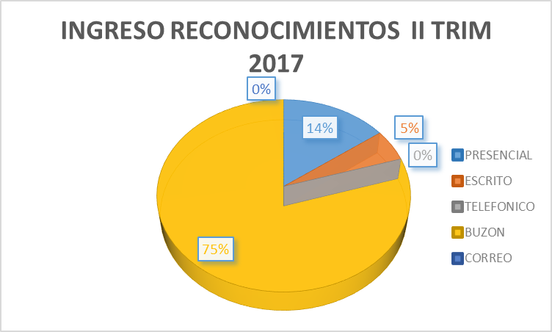
Fuente. Matriz consolidado II Trimestre 2017

